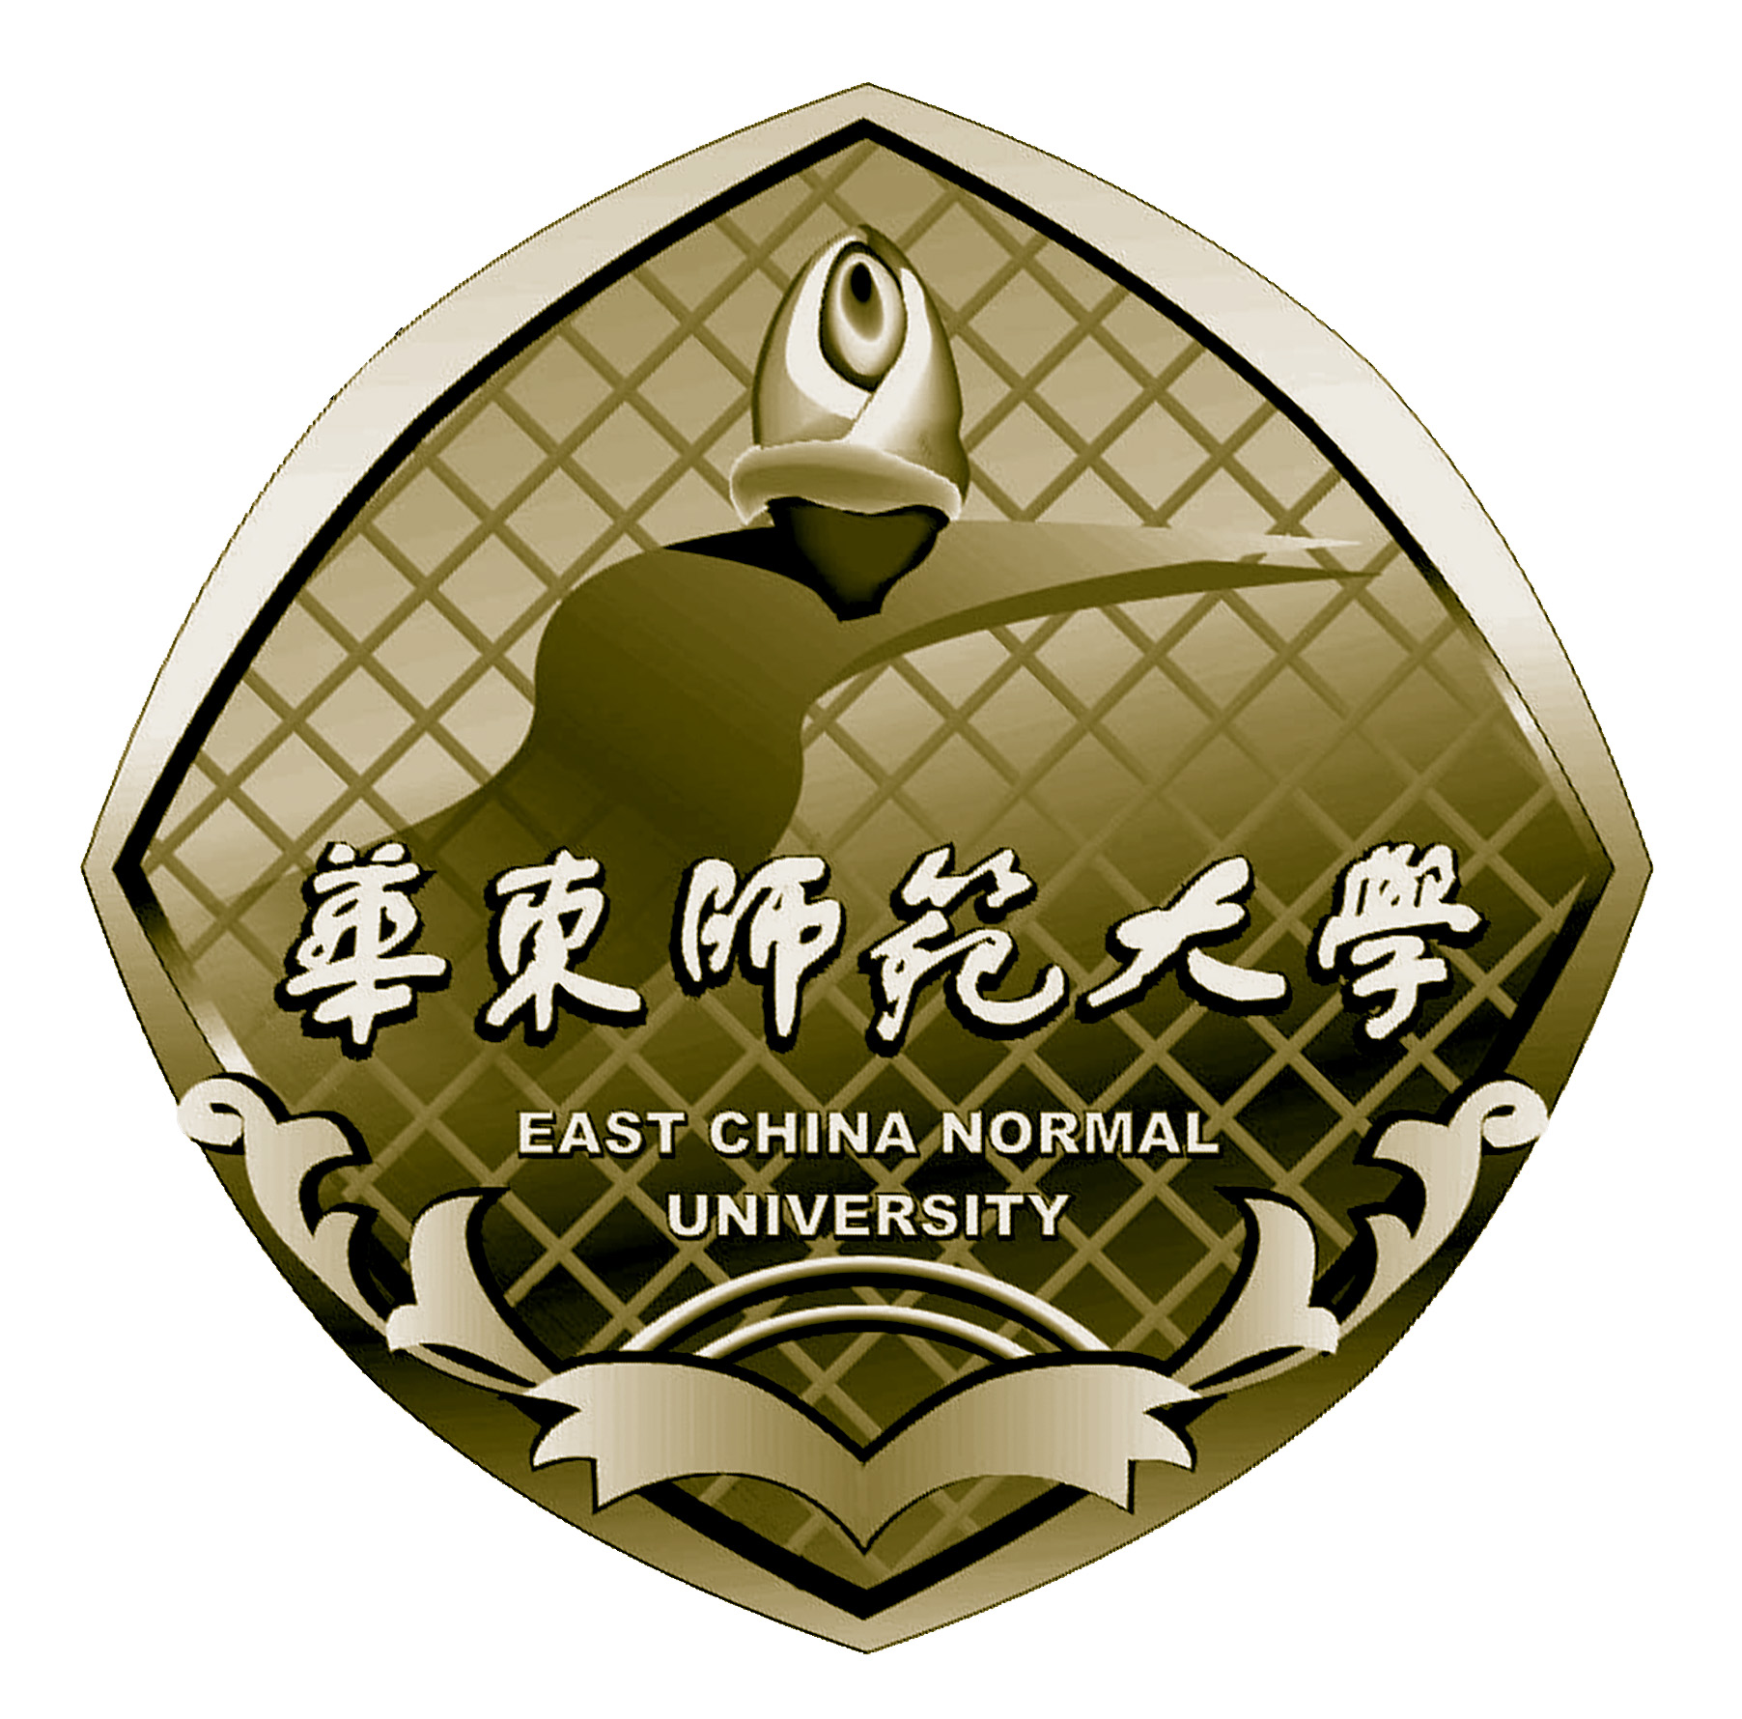
2008年华东师范大学师范生自主招生
- 申请信 -
请就本人的特点、从事基础教育事业理想以及对华东师范大学的认识进行陈述，说明申请华东师范大学师范专业的理由，陈述个人学习经历中最有感受的事件，说明个人特长以及自己以为需要说明的内容。
要求：题目与文体不限，不少于2000字，必须手写。
此信须于2008年2月29日（以邮戳为准）前以特快专递（EMS）寄回华东师范大学招生办公室，逾期无效。
申 请 人 所在中学

2008年华东师范大学师范生自主招生
- 申请信 -

2008年华东师范大学师范生自主招生
- 申请信 -

